1.2 Gebruik en onderhoud apparatuur

Gemak dient de mens. De tijd dat we op een kampvuurtje ons eten klaarmaakten ligt al ver achter ons. In de voeding gebruik je verschillende soorten apparaten.

- Geef aan welk apparaat je kunt gebruiken:

Appels in schijfjes snijden

Slagroom kloppen

Pizza bakken

Kroket bakken

Boter zacht maken

Groente garen

Soep pureren

- Waar moet je op letten als je een elektrisch apparaat schoon maakt?
…………………………………………………………………………
- a. Hoe vaak wordt thuis het apparaat schoongemaakt?
koelkast ……………. X per dag / week / maand / jaar
magnetron …………….
oven …………….
b. Wanneer wordt in een bedrijf een apparaat schoongemaakt?
…………………………………………………………………………

- Met welk schoonmaakmiddel kun je het beste eiwit en vet verwijderen?
…………………………………………………………………………
- Met welk middel kun je voeding apparatuur ontsmetten?
…………………………………………………………………………

- a. Elk apparaat heeft zijn eigen gebruiksaanwijzing. Kies een van de apparaten en maak daarvoor een korte instructie.
Let daarbij op gebruik, veiligheid en onderhoud.
b. Wissel daarna de instructies uit.
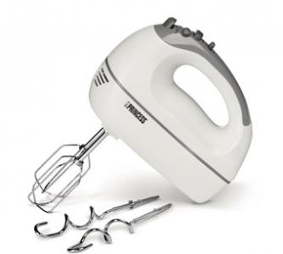
mixer
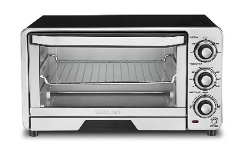
oven
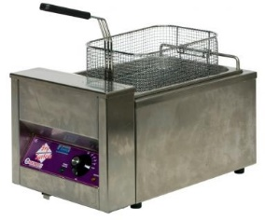
frituur

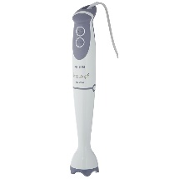
blender
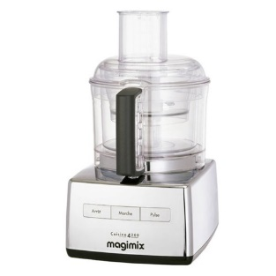
keukenmachine
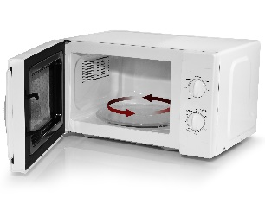
magnetron

